练习场胜利奖励扩展

|  |  |  |  |
| --- | --- | --- | --- |
| 文档状态 | □ 草案 ■ 修正案 □ 发布案 | | |
| 文档列表 | | | |
| 文档版本 | 修改时间 | 修改人 | 修改内容 |
| V1.0 | 2018.9.13 | 张柯良 | 创建文档 |

1. 设计目的

* 扩展胜利奖励功能，方便玩家查看和确定自己当前的奖励级别和目标

1. 设计内容

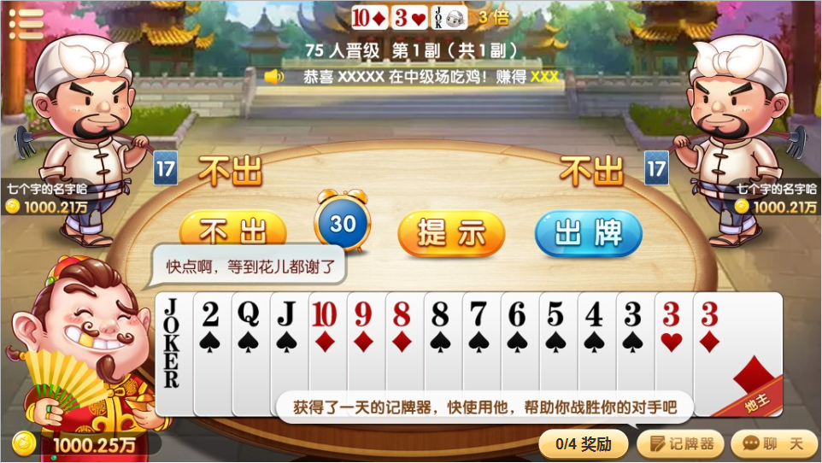

图1：练习场胜利奖励入口

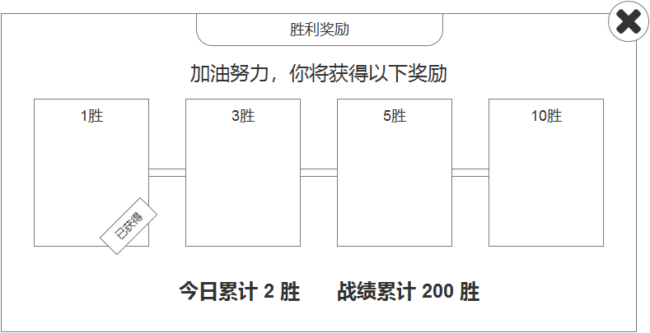

图2：胜利奖励界面

1. 界面需求

* 美术需要根据图1的样式，制作一个胜利奖励入口按钮，前方的“0/4”为程序制作

1. 前端需求
   1. 奖励开关按钮

* 奖励开关按钮和功能只会显示在练习场中
* 奖励开关按钮上的文字显示规则：
  + 当玩家已完成所有奖励时，显示最大奖励的内容（例：10/10奖励）
  + 玩家未完成所有奖励时，显示玩家当前正在进行的奖励级别（例：玩家当前正在进行的奖励为胜利5场后获得，当前已经胜利3场，显示为：3/5奖励）
  1. 奖励界面显示
* 玩家点击奖励开关按钮后，打开的胜利奖励界面除了上方的“胜利”“再接再厉”标识不显示以外，其他照常显示
* 打开的胜利奖励界面可以通过点击任意地方关闭

1. 后端需求